Compte à rebours & niveau de bruit

Table des matières
Alimentation 2
Ampli 2
ESP32 DEVKIT 3
Microphone 3
Matrice LED 4

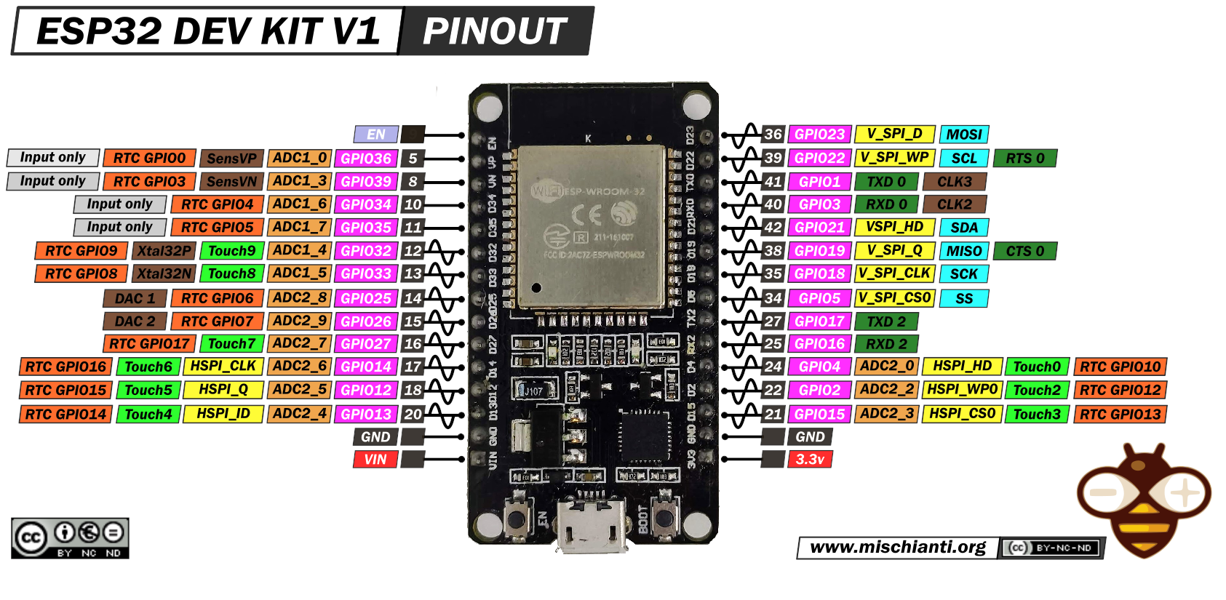

Fonctionnalités
- Affichage sur 3 lignes
- 2 comptes à rebours séparés
- Capte le son ambiant et alerte s’il dépasse un seuil
- Alertes visuelles et sonores

Mode d’emploi
Les réglages possibles :
- Compte à rebours du haut
- Compte à rebours du milieu
- Alerte niveau sonore

Utiliser avec les boutons
Il y a 5 touches.
 | 1 | 2 | 3 | 4 | 5
(aucune ligne sélectionnée) | Choix de la ligne | Démarrer / arrêter | Démarrer / arrêter | Démarrer / arrêter | Démarrer / arrêter
Ligne haut | Annuler & changer de ligne | Choix du chiffre | Valeur + | Valeur - | Valider
Ligne compteur milieu | Annuler & changer de ligne | Choix du chiffre | Valeur + | Valeur - | Valider
Ligne signal sonore | Annuler & changer de ligne | Sélection d’un seuil ou de la musique de fin | Valeur + | Valeur - | Valider

Utiliser le Wifi

Alimentation
Remarques :
- le micro est en 3.3V
Pin | Fonction | Connecté à
 | +5V | Matrice LED +5V  Ampli +5V  ESP32 +5V
 | GND | Matrice LED GND  Micro GND  Ampli GND  ESP32 GND

Ampli
L’ampli est un simple ampli à 1 transistor avec un protection flyback par diode.
(en travers du speaker, anneau vers le +)
Pin | Fonction | Connecté à
 | +5V | Alim +5V
 | Signal | ESP32 GPIO23
 | GND | Alim GND

ESP32 DEVKIT
Connecté à | Pin | Fonction | Fonction | Pin | Connecté à
 | Enable |  | PWM | GPIO23 | Ampli
 | GPIO36 |  |  | GPIO22
 | GPIO39 |  |  | GPIO1
 | GPIO34 |  |  | GPIO3
 | GPIO35 |  | I2S SD | GPIO21 | Mic : DOUT
PAD Wifi | GPIO32 | Touch 9 | I2S WS | GPIO19 | Mic : LRCLK
PAD Enter | GPIO33 | Touch 8 | I2S CLK | GPIO18 | Mic : BCLK
 | GPIO25 |  |  | GPIO5
 | GPIO26 |  |  | GPIO17
PAD - | GPIO27 | Touch 7 |  | GPIO16
PAD + | GPIO14 | Touch 6 |  | GPIO4 | Signal LED
PAD Fnct | GPIO12 | Touch 5 |  | GPIO2
 | GPIO13 |  |  | GPIO15
 | GND |  |  | GND
 | VIN |  |  | 3.3V | Ampli 3.3V

Microphone
Microphone I2S INMP441 (MEMS).
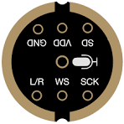  Pin | Fonction | Connecté à
SD | Données
VDD | 3.3V | 3.3V
GND | 0V | 0V
L/R | Sélection canal | 0V
WS | Word select
SCK (BCLK) | Horloge | ESP32 : GPIO18

Matrice LED
Pin | Fonction | Connecté à
 | +5V
 | Signal | ESP 32 → PIN 4
 | GND

